**Мощинский Якоб Петров (Moszynski Jakob)**

8 мая 1804 г – крещение (НИАБ 937-4-32, лист 10, №10/1804-р).

**НИАБ 937-4-32:** Лист 10. **Метрическая запись №10/1804-р.**

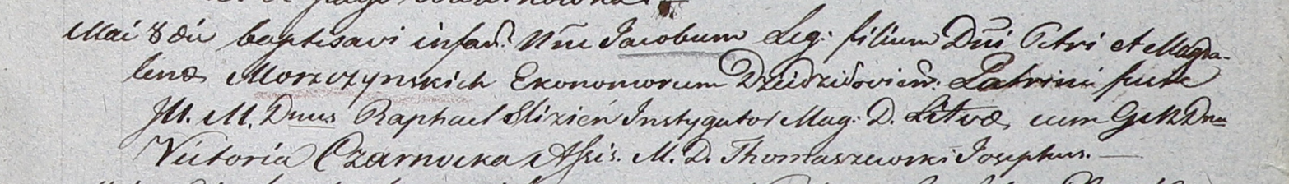

Дедиловичский костел Наисвятейшего Сердца Иисуса. 8 мая 1804 года. Метрическая запись о крещении.

Moszczynski Jakob – сын шляхтичей со двора Дедиловичи.

Moszczynski Piotr – отец, эконом Дедиловичский.

Moszczynska Magdalena – мать.

Slizien Rafael – крестный отец, шляхтич, инстигатор Литовский.

Czarnocka Victoria – крестная мать, шляхтянка.

Thomaszewski Joseph - ассистент, шляхтич.

Galinowski Joann – ксёндз, комендант Дедиловичского костела.